**Министерство образования и науки Республики Татарстан**

**МБОУ «Многопрофильный лицей № 186 – «Перспектива» г.Казани**

|  |  |  |
| --- | --- | --- |
| **Шеелит** | **http://free-math.ru/school/math-10/pic/mnogogr-priroda-6.jpg** | **Алмаз** |

|  |  |  |
| --- | --- | --- |
| pyramid_kazan_b.jpg | кул шариф.jpg | 450px-St._Peter_and_Paul_Cathedral_in_Kazan,_Russia.jpg |

|  |  |  |
| --- | --- | --- |
| **pp_054**  **Платон** | **http://www.distedu.ru./mirror/_math/www.tmn.fio.ru/works/26x/304/images/kepler.jpgКеплер** | **евклид2.jpgЕвклид** |

**Методическая разработка внеклассного мероприятия**

**Проект «Мир многогранников»**

**Тема конкурсной работы: Методическая разработка внеклассного мероприятия**

**Автор: Сирукова Миляуша Шафиковна**

**учитель математики**

|  |  |  |
| --- | --- | --- |
|  | **C:\Users\1\Pictures\Фото\по работе\(18.06.12)урок по математике\DSC00007.JPG** | **https://pp.vk.me/c301612/v301612347/4b70/jF_YJmyY3BI.jpg** |

**Казань 2023**

**Содержание**

1. Пояснительная записка
2. План защиты проекта
3. Содержание мероприятия -защиты проекта
4. Заключение
5. Литература и источники информации

Приложение

**Пояснительная записка**

Данная методическая разработка внеклассного мероприятия состоит из двух частей: 1 часть - проект, включающий полное содержание по теме: «Мир многогранников»;

2 часть - визуальное сопровождение доклада с компьютерной презентацией.

Раздел «Многогранники», изучаемый по программе предмета «Геометрия» является одним из сложных разделов.

С целью разнообразить форму изучения и закрепления, проводилось внеклассное мероприятие, как заключительное занятие по разделу «Многогранники».

Участниками проекта являются ученики 10 го класса.

Всего участвуют пять команд: «Историки», «Математики», «Биологи», «Архитекторы», «Юные модельеры».

В ходе работы путем самостоятельного поиска материала команда «Математики» исследовали тему с точки зрения математической дисциплины. Команда «Историки» связали тему с историей математики и сакральной геометрией, «Биологи» занимались поиском связи многогранников с природой. «Архитекторы» подготовили фотовыставку с достопримечательностями города Казани, рассмотрели все виды многогранников. Команда «Юные модельеры» работали над созданием своей первой коллекции одежды с элементами многогранников, продемонстрировали модели своей первой мини- коллекции.

Также подготовили компьютерную презентацию для защиты проекта.

«Высокое искусство учителя состоит в том,

чтобы пробудить радость творчества и обретения знаний»

*А.Эйнштейн.*

**План проекта**

**«Мир многогранников»**

**Обучающая цель**: освоить представление о выпуклых многогранниках, изучить их некоторые свойства, сформировать понятие правильных и полуправильных многогранников, показать связь математики с жизнью.

**Развивающая цель**: формирование компетентности в сфере самостоятельной познавательной деятельности, навыков самостоятельной работы с большим объёмом информации, формирование навыков работы в команде, развитие творческих способностей личности.

**Воспитательная цель**: продолжить воспитание у учеников уважительного отношения друг к другу, чувства товарищества, культуры общения, чувства ответственности, воспитывать культуру делового общения.

**Задачи:**

* + - * Изучить правильные многогранники
* Формировать навык приобретения опыта исследовательской деятельности;
* Выявить многообразие многогранников
* Рассмотреть многогранники в нашем окружении
* Способствовать формированию и развитию логического мышления
* Способствовать развитию самостоятельности и творчества

**Тип мероприятия:** защита проекта

**Методы обучения:** словесный, наглядный, эвристические (частно-поисковые);

**Формы обучения:** групповая

**Продолжительность мероприятия :** 80 мин.

**Место в учебном плане:** заключительное мероприятие при изучении раздела «Многогранники»

**Средства обучения:**(в том числе технические средства обучения)

Компьютер, интерактивная доска, модели многогранников, компьютерная презентация.

**Структура мероприятия:**

1 этап – организационный

1. Вступительное слово преподавателя, мотивация деятельности.(5 мин)

2 этап – защита проекта (выступление команд с презентацией по отчёту своей исследовательской работе, защита полученных результатов и выводов)

1. Выступление команды «Математики»(15 мин)
2. Выступление команды «Историки» (15 мин)
3. Выступление команды «Биологи» (15мин)
4. Выступление команды «Архитекторы» (15 мин)
5. Выступление команды «Юные модельеры» (10мин)
6. Подведение итогов мероприятия. (5 мин)

**Межпредметные связи:**

1. История.
2. Биология.
3. Химия.
4. Физика.

**Содержание мероприятия - защиты проекта**

**I. Вступительное слово учителя.**

Здравствуйте уважаемые гости, коллеги, ученики!

Вашему вниманию предлагаем проект на тему «Мир многогранников».(слайд №1)

Работая над проектом более трех недель, пять команд самостоятельно работали с большим объёмом информации: изучили, проанализировали, обобщили теоретический материал и создали коллекцию платьев из многогранников.

Сегодня мы должны получить ответы на вопросы:

Какие существуют многогранники? Сколько их?

Как развивалась историю многогранников?

Где они встречаются в природе и окружающем нас мире?

Как влияет теория многогранников на архитектуру?

Можно ли обойтись в жизни без них?

Итак, мы приглашаем вас в «Мир многогранников».

Хотелось бы начать со слов Бертрана Рассела: «Математика владеет не только истиной, но и высшей красотой - красотой отточенной и строгой, возвышенно чистой и стремящейся к подлинному совершенству, которое свойственно лишь величайшим образцам искусства»(слайд №2)

**II. Выступление команды «Математики»** (слайд №3)

**Цель команды: Рассмотреть многогранники, виды правильных многогранников и их свойства.**

Команда «математиков» вводит определение многогранника, правильных многогранников. Рассматривают признаки многогранников. Демонстрируют их модели, дают характеристику, каждого многогранника.

**Многогранник** - это часть пространства, ограниченная соединенными между собой многоугольниками так, что сами многоугольники являются его гранями, стороны - ребрами, а концы ребер - вершинами многогранника. (слайд№4)

Элементы любого многогранника грани – это многоугольники, из которых состоит многогранник. Ребра - это стороны многоугольников, из которых состоит многогранник. вершины - это вершины многоугольников, из которых состоит многогранник.(слайд №5)

**Пирамида** – это многогранник, основание которого многоугольник, а остальные грани треугольники, имеющие общую вершину. По числу углов основания различают пирамиды треугольные, четырёхугольные и. т. д. (слайд №6)

*Пирамида называется правильной*, если основанием её является правильный многоугольник, а вершина проектируется в центр основания. В правильной пирамиде все боковые грани равные равнобедренные треугольники. (слайд №7)

**Призмой** называется многогранник, у которого две грани лежат в параллельных плоскостях, а все ребра вне этих граней параллельны между собой. Грани призмы, отличные от оснований, называются боковыми гранями, а их ребра называются боковыми ребрами. Все боковые ребра равны между собой как параллельные отрезки, ограниченные двумя параллельными плоскостями. Все боковые грани призмы являются параллелограммами. (слайд №8)

Название призмы определяется количеством сторон в основании фигуры. Например, на рисунке представлены треугольная (а), четырехугольная (б), пятиугольная (в), шестиугольная (г) и семиугольная (д) призмы. (слайд №9)

Частные случаи призм Прямой призмой называется призма, у которой боковое ребро перпендикулярно плоскости основания, другие призмы называются наклонными. Правильной призмой называется прямая призма, основанием которой является правильный многоугольник. Призма, основанием которой является параллелограмм, называется параллелепипедом. (слайд №10)

По форме различают правильные (слайд №11), полуправильные (слайд №12) и звёздчатые многогранники (слайд №13).

Рассмотрим самые важные из многогранников - правильные многогранники.

***Многогранник называется правильным***, если он выпуклый, все его грани равны друг другу и в вершине находится одинаковое количество ребер. (слайд №14)

Многогранник называется правильным, если: (слайд №15)

1) он выпуклый

2) все его грани являются равными правильными многоугольниками

3) в каждой его вершине сходится одинаковое число граней

4) все его двугранные углы равны

Знаем 5 примеров правильных многогранников:

|  |  |  |
| --- | --- | --- |
| 1. правильный тетраэдр; (слайд №16) |  | Составлен из четырёх равносторонних треугольников. Каждая его вершина является вершиной трёх треугольников. Следовательно, сумма плоских углов при каждой вершине равна *180º*. |
| 1. куб или правильный гексаэдр; (слайд №17) |  | Составлен из шести квадратов. Каждая вершина куба является вершиной трёх квадратов. Следовательно, сумма плоских углов при каждой вершине равна 270º. |
| 1. правильный октаэдр; (слайд №18) |  | Составлен из восьми равносторонних треугольников. Каждая вершина октаэдра является вершиной четырёх треугольников. Следовательно, сумма плоских углов при каждой вершине 240º. |
| 1. правильный додекаэдр; (слайд №19) |  | Составлен из двенадцати правильных пятиугольников. Каждая вершина додекаэдра является вершиной трёх правильных пятиугольников. Следовательно, сумма плоских углов при каждой вершине равна *324º*. |
| 1. правильный икосаэдр (слайд №20) |  | Составлен из двадцати равносторонних треугольников. Каждая вершина икосаэдра является вершиной пяти треугольников. Следовательно, сумма плоских углов при каждой вершине равна *300º*. |

В свое время Евклид доказал, что правильных многогранников существует всего пять: тетраэдр, куб, октаэдр, додекаэдр и икосаэдр, - и даже посвятил им XIII том «Начал». Стороны многогранников образованы правильными треугольниками (тетраэдр, октаэдр и икосаэдр), квадратами (куб) и правильными пятиугольниками (додекаэдр). (слайд №21)

Доказывают существование только пяти правильных многогранников (Cлайд№22)

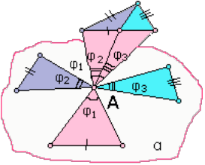Подтвердить это можно с помощью развертки выпуклого многогранного угла. В самом деле, для того чтобы получить какой-нибудь правильный многогранник согласно его определению, в каждой вершине должно сходиться одинаковое количество граней, каждая из которых является правильным многоугольником. Сумма плоских углов многогранного угла должна быть меньше 360о, иначе никакой многогранной поверхности не получится. Перебирая возможные целые решения неравенств: 60к < 360, 90к < 360 и 108к < 360, можно доказать, что правильных многогранников ровно пять (к - число плоских углов, сходящихся в одной вершине многогранника).

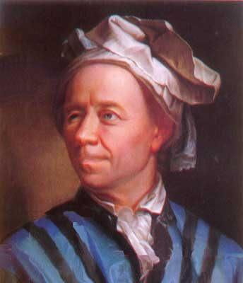Леонард Эйлер - математик, механик и физик. Родился в Швейцарии в городе Базель, в семье небогатого пастора Пауля Эйлера. В конце 1726 года Эйлер был приглашен в Петербургскую Академию Наук и в мае 1727 года приехал в Петербург. (слайд №23)

Итак, было выяснено, что правильных многогранников ровно пять. А как определить в них количество ребер, граней, вершин? Это нетрудно сделать для многогранников с небольшим числом ребер, а как, например, получить такие сведения для икосаэдра? Знаменитый математик Л. Эйлер получил формулу В+Г-Р=2, которая связывает число вершин В, граней Г и ребер Р любого многогранника. Простота этой формулы заключается в том, что она не связана ни с расстоянием, ни с углами. Для того чтобы определить число ребер, вершин и граней правильного многогранника, найдем сначала число к=2у - ху+2х, где х - число ребер, принадлежащих одной грани, у - число граней, сходящихся в одной вершине. Для нахождения количества граней, вершин и ребер правильного многогранника используем формулы. (слайды №24-25)

После этого нетрудно заполнить таблицу, в которой приведены сведения об элементах правильных многогранников:

Рассматривают теорему Эйлера и заполняют таблицу свойств правильных многогранников. (Cлайд№26)

|  |  |  |  |  |
| --- | --- | --- | --- | --- |
| **Тела** | **Форма грани** | **Грани** | **Вершины** | **Ребра** |
| тетраэдр | Правильный треугольник | 4 | 4 | 6 |
| куб | Квадрат | 6 | 8 | 12 |
| октаэдр | Правильный треугольник | 8 | 6 | 12 |
| икосаэдр | Правильный пятиугольник | 20 | 12 | 30 |
| додекаэдр | Правильный треугольник | 12 | 20 | 30 |

**Вывод:** В процессе исследования изучили удивительные особенности строения правильных многогранников, их виды и свойства. (слайд №27)

**III. Выступление команды «Историки» (Cлайд№28)**

**Цель команды: показать влияние правильных многогранников на возникновение философских теорий и гипотез.**

Названия правильных многогранников пришли из Греции. В дословном переводе с греческого "тетраэдр", "октаэдр", "гексаэдр", "додекаэдр", "икосаэдр" означают: «четырехгранник», «восьмигранник», «шестигранник». «двенадцатигранник», «двадцатигранник». (слайд №29)

В своих философских теориях правильные многогранники использовали: (слайд №30)

1. Платон
2. Архимед
3. Пифагор
4. Евклид
5. Кеплер

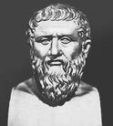

**Платон** (427–347 до н.э.) – великий древнегреческий философ, ученик Сократа, основатель Академии. Платон в своих трудах сумел обобщить многие, существующие в его эпоху, разрозненные философские и математические знания Востока и Запада об элементарных началах бытия и творения жизни.

Он ввел традицию давать безукоризненные определения и определять, какие положения в математических соображениях можно принимать без доказательства. Платон ввел термины «анализ» и «синтез», первым обосновал метод наведения и метод доказательства от противного, который теперь широко применяется в геометрии. В школе Платона особое внимание уделялось решению задач на построение. Благодарю этому в ней сформировалось понятие о геометрическом месте точек (слайд №31)

Выпуклые правильные многогранники - принято называть платоновыми телами, т.к. они занимали важное место в философской концепции Платона об устройстве мироздания. (слайд №32)

Четыре многогранника олицетворяли в ней четыре сущности или «стихии».

Тетраэдр символизировал огонь, т.к. его вершина устремлена вверх.

Куб – землю, как самый «устойчивый».

Октаэдр - воздух, как самый «воздушный». Икосаэдр - воду, т.к. он самый «обтекаемый».

Пятый многогранник, додекаэдр, воплощал в себе «все сущее», символизировал все мироздание, считался главным. (слайд №33)

Гармоничные отношения древние греки считали основой мироздания, поэтому четыре стихии у них были связаны такой пропорцией: земля/вода = воздух/огонь. (слайд №34)

Атомы «стихий» настраивались Платоном в совершенных консонансах, как четыре струны лиры. Консонансом называется приятное созвучие. Надо сказать, что своеобразные музыкальные отношения в Платоновых телах являются чисто умозрительными и не имеют под собой никакой геометрической основы. Этими отношениями не связаны ни число вершин Платоновых тел, ни объемы правильных многогранников, ни число ребер или граней (слайд №35)

В связи с этими телами уместно будет сказать, что первая система элементов, включавшая четыре элемента - землю, воду, воздух и огонь, - была канонизирована Аристотелем. Эти элементы оставались четырьмя краеугольными камнями мироздания в течение многих веков. Вполне возможно отождествить их, с известными нам, четырьмя состояниями вещества - твердым, жидким, газообразным и плазменным. (слайд №36)

**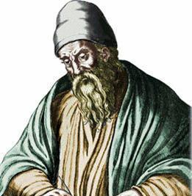Евклид** (слайд №37)Наука располагает очень скудными биографическими сведениями о жизни и Деятельности Евклида. Известно, что он родом из Афин, был учеником Платона. По приглашению Птолемея I Сотера переехал в Александрию и там организовал математическую школу.

К III веку до новой эры в Греции накопился богатый геометрический материал, который необходимо было привести в строгую логическую систему. Эту колоссальную работу и выполнил Евклид. Он написал 13 книг «Начал» (геометрии), которые не утратили своего значения и в настоящее время. Евклид не только систематизировал тот геометрический материал, который был известен до него, но и дополнил его своими собственными исследованиями.

Евклид дал полное математическое описание правильных многогранников в последней, XIII книге Начал. Предложения 13—17 этой книги описывают структуру тетраэдра, октаэдра, куба, икосаэдра и додекаэдра в данном порядке. Для каждого многогранника Евклид нашёл отношение диаметра описанной сферы к длине ребра. В 18-м предложении утверждается, что не существует других правильных многогранников.

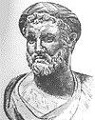**Пифагор Самосский** (слайд №38) родился в Древней Греции на острове Самос, который находился в Эгейском море у берегов Малой Азии и именно поэтому его назвали Пифагором Самосским.

Пифагор, величайший и первый из философов, гений ряда наук, талантливый математик.

Он создал великую школу которая держалась 30 лет, школьную программу, изобретения.

В области математики Пифагору приписывается систематическое введение доказательств в геометрию, создание учения о подобии, доказательство теоремы, носящей его имя, построение некоторых правильных многоугольников и многогранников. С его именем связывают также учение о четных и нечетных, простых и составных, фигурных и совершенных числах, об арифметических, геометрических и гармонических пропорциях.

Изучением многогранников занимался Пифагор и его ученики. Их поражала красота, совершенство, гармония этих фигур. Пифагорейцы считали правильные многогранники божественными фигурами и использовали в своих философских сочинениях: первоосновам бытия - огню, земле, воздуху, воде придавалась форма соответственно тетраэдра, куба, октаэдра, икосаэдра, а вся Вселенная имела форму додекаэдра. (слайд №39)

**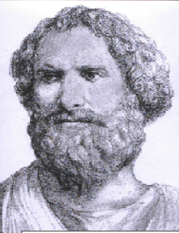Архимед** (слайд №40) (около 287 до н.э., Сиракузы, Сицилия - 212 до н.э., там же) - древнегреческий ученый, математик и механик, основоположник теоретической механики и гидростатики. Разработал предвосхитившие интегральное исчисление методы нахождения площадей, поверхностей и объемов различных фигур и тел.

Существует семейство тел, родственных платоновым - это полуправильные выпуклые многогранники. У них все многогранные углы равны, все грани - правильные многоугольники.

Архимед подробно описал 13 многогранников, которые позже в честь великого учёного были названы **телами Архимеда**. (слайды №41-42)

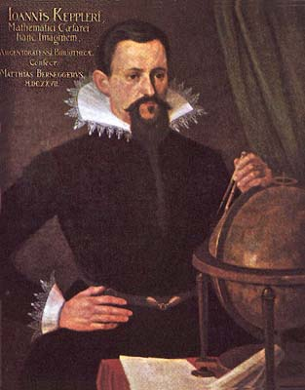**Кеплер Иоганн Кеплер** (слайд №43) - немецкий ученый, один из творцов небесной механики. Родился в Вейль-дер-Штадте (Вюртемберг). Окончил Тюбингенский университет (1593). В 1594-1600 годах работал в Высшей школе в Граце. В 1600 году переехал в Прагу к датскому астроному Тихо Браге, вскоре после смерти которого стал математиком при дворе императора Рудольфа II. В 1612 году переехал в Линц, в 1626 - в Ульм. Последние годы жизни провел в бедности и странствиях.

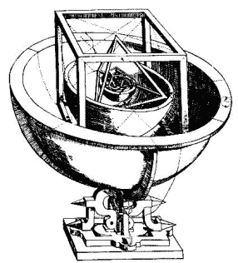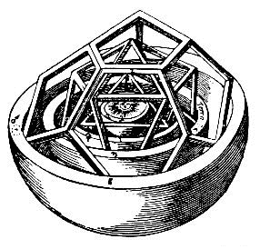В XVI веке немецкий астроном Иоганн Кеплер пытался найти связь между пятью известными на тот момент планетами Солнечной системы (исключая Землю) и правильными многогранниками. В «Тайне мира», опубликованной в 1596 году, Кеплер изложил свою модель Солнечной системы. В ней пять правильных многогранников помещались один в другой и разделялись серией вписанных и описанных сфер. Каждая из шести сфер соответствовала одной из планет (Меркурию, Венере, Земле, Марсу, Юпитеру и Сатурну). Многогранники были расположены в следующем порядке (от внутреннего к внешнему): октаэдр, за ним икосаэдр, додекаэдр, тетраэдр и, наконец, куб. Таким образом, структура Солнечной системы и отношения расстояний между планетами определялись правильными многогранниками. (слайды №44-45)

Сегодня можно с уверенностью сказать, что расстояния между планетами не связаны ни с какими многогранниками.

Впрочем, возможно, что без «Тайны мироздания», «Гармонии мира» И. Кеплера, правильных многогранников не было бы трех знаменитых законов И. Кеплера, которые играют важную роль в описании движения планет.

Кроме правильных многогранников - Платоновых тел, полуправильных многогранников – Архимедовых тел, существуют так называемые правильные звездчатые многогранники. Их всего четыре, они называются также **телами Кеплера - Пуансо**. (слайды №46-47)

Кеплер открыл малый додекаэдр, названный им колючим или ежом, и большой додекаэдр.

**Вывод:** Познакомились с интересными историческими гипотезами и фактами. Увидели красоту, совершенство и гармонию форм этих тел, которые изучаются учеными на протяжении многих столетий и не перестают удивлять нас. (слайд №48)

**IV. Выступление команды «Биологи» (Cлайд№49)**

**Цель команды : показать связь многогранников с природой.**

Где еще можно встретить эти удивительные тела? В очень красивой книге немецкого биолога начала нашего века Э. Геккеля «Красота форм в природе» можно прочитать такие строки: «Природа вскармливает на своем лоне неисчерпаемое количество удивительных созданий, которые по красоте и разнообразию далеко превосходят все созданные искусством человека формы» (Слайд №50).

(Слайд № 51) Правильные многогранники - самые выгодные фигуры, поэтому они широко распространены в природе. Подтверждением тому служит форма некоторых кристаллов. Например, кристаллы *поваренной соли* имеют форму куба. (Слайд № 52)

***Хрусталь*** - минерал, чистый природный диоксид кремня, бесцветен и прозрачен. Чистые бездефектные кристаллы встречаются редко и поэтому они высоко ценятся. По форме кристаллы призматические(тригонально-трапециевидные) (Слайд № 53)

***Алмаз***- с древнегреческого означает «несокрушимый», очень ценный минерал, который является одним из самых крепких и твёрдых. после огранки может принять кубическую форму (октаэдр). (Слайд № 54)

***Пирит***- камень обладающий свойствами минерала, своим видом очень похож на золото, за что его и прозвали «золото дураков». Самый распространённый минерал в земной коре, имеет форму куба (пентана-додекаэдра). (Слайд № 55)

|  |  |  |  |
| --- | --- | --- | --- |
| Алмаз | Шеелит | Хрусталь | Поваренная соль |
| Алмаз  (октаэдр) | Шеелит  (пирамида) | Хрусталь (призма) | Поваренная соль  (куб) |

|  |  |  |
| --- | --- | --- |
| http://free-math.ru/school/math-10/pic/mnogogr-priroda-3.jpg | Минерал сильвин также имеет кристаллическую решетку в форме куба. (Слайд № 56) | |
| http://free-math.ru/school/math-10/pic/mnogogr-priroda-6.jpg | | Молекулы воды имеют форму тетраэдра.  (Слайд № 57) | |
| http://free-math.ru/school/math-10/pic/mnogogr-priroda-5.jpg | | Минерал куприт образует кристаллы в форме октаэдров(Слайд № 58) | |

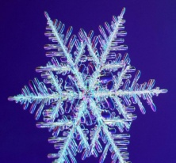 В обычный снегопад мы не задумываемся, что обычная снежинка при изучении ее в микроскоп, может представлять собой не менее прекрасное зрелище и поражать нас правильностью и сложностью форм.

Снежинка состоит из множества правильных многогранников. С древности люди пытались описать все возможные типы снежинок, составляли специальные атласы. Сейчас известно несколько тысяч различных типов снежинок. (Слайд № 59)

Правильные многогранники встречаются так же и в живой природе. Например, скелет одноклеточного организма **феодарии** (Circjgjnia icosahtdra) по форме напоминает икосаэдр. (Слайд №60)

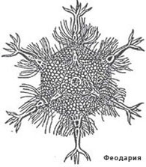Большинство феодарий живут на морской глубине и служат добычей коралловых рыбок. Но простейшее животное защищает себя двенадцатью иглами, выходящими из 12 вершин скелета. Оно больше похоже на звёздчатый многогранник. Из всех многогранников с тем же числом граней икосаэдр имеет наибольший объём при наименьшей площади поверхности. Это свойство помогает морскому организму преодолевать давление толщи воды.

**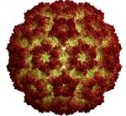Водоросль вольвокс** (Слайды № 61-62) один из простейших многоклеточных организмов, — представляющая собой сферическую оболочку, сложенную в основном семиугольными, шестиугольными и пятиугольными клетками. Бывают экземпляры, у которых есть и четырехугольные, и восьмиугольные клетки, но биологи заметили, что если таких «нестандартных» клеток (менее, чем с пятью, и более, чем с семью сторонами) нет, то пятиугольных клеток всегда ровно на двенадцать больше, чем семиугольных (всего клеток может быть несколько сотен и даже тысяч).

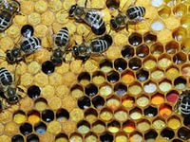Мой дом построен по законам самый строгой архитектуры, сам Евклид мог поучиться, познавая геометрию моих сот- говорит пчела в «Тысяче и одна ночь» (Слайд № 63)

Пчелиная ячейка представляет собой нижнюю половину усеченной икосаэдры, одного из полуправильных архимедовых тел, и это решение с точки зрения экономии воска и строительных усилий настолько разумно, что во Французской академии в 18 в. решили: пчелы используют достижения высшей математики, подчиняясь божественному указанию и руководству

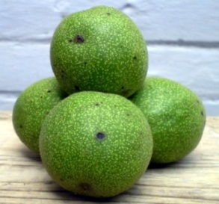Некоторые плоды растений, находясь вчетвером на одной кисти, располагаются в вершинах тетраэдра, близкого к правильному. Такая конструкция обусловлена тем, что центры четырёх одинаковых шаров, касающихся друг друга, находятся в вершинах правильного тетраэдра. Поэтому похожие на шар плоды образуют подобное взаимное расположение. Например, таким образом могут располагаться грецкие орехи. (Слайд № 64)

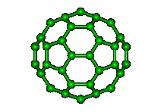

(Слайд №65) Икосаэдр оказался в центре внимания биологов в их спорах относительно формы вирусов. Вирус не может быть совершенно круглым, как считалось ранее. Чтобы установить его форму, брали различные многогранники, направляли на них свет под теми же углами, что и поток атомов на вирус. Оказалось, что только один многогранник дает точно такую же тень - икосаэдр.

(Слайд № 66) **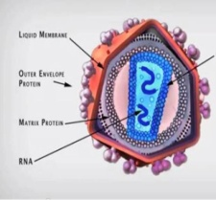Апсид -** это генетический материал вирусов упакован в специальный симметричный футляр - апсид [от лат. capsa, футляр].

Апсид почти всегда имеет форму икосаэдра - правильного двадцатигранника с двенадцатью вершинами и с гранями из равносторонних треугольников

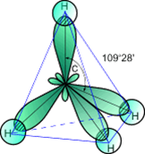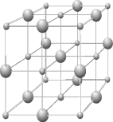Правильные многогранники - самые выгодные фигуры. И природа этим широко пользуется. Кристаллы некоторых знакомых нам веществ имеют форму правильных многогранников. Так, куб передает форму кристаллов поваренной соли NaCl, монокристалл алюминиево-калиевых квасцов (KAlSO4)2 12Н2О имеет форму октаэдра, кристалл сернистого колчедана FeS имеет форму додекаэдра, сурьменистый сернокислый натрий - тетраэдра, бор - икосаэдра. Правильные многогранники определяют форму кристаллических решеток некоторых химических веществ. Их 62 вершины и середины ребер, называемых авторами узлами, обладают рядом специфических свойств, позволяющих объяснить некоторые непонятные явления. (Слайды № 67-68)

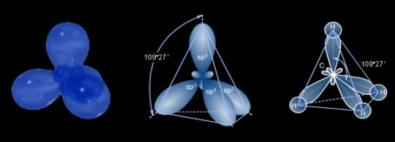В молекуле метана, который удается очень точно измерить в эксперименте, а поскольку ни один атом водорода в молекуле СН4, очевидно, ничем не выделен, то разумно предположить, что эта молекула имеет форму правильного тетраэдра. Этот факт подтверждается фотографиями молекулы метана, полученными при помощи электронного микроскопа. (Слайд № 69)

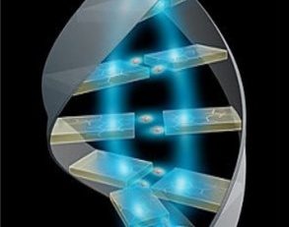 Говоря о микромире, нельзя не упомянуть о додекаэдре и икосаэдре, являющимися относительными параметрами ДНК, по которым построена вся жизнь. Можно увидеть также, что молекула ДНК представляет собой вращающийся куб. При повороте куба последовательно на по определённой модели, получается икосаэдр, который, в свою очередь, составляет пару додекаэдру. (Слайд № 70)

Таким образом, двойная нить спирали ДНК построена по принципу двухстороннего соответствия: за икосаэдром следует додекаэдр, затем опять икосаэдр, так далее. Это вращение через куб создаёт молекулу ДНК.

**Вывод:** Окружающий нас мир подчиняется законам геометрии. Многое в природе можно объяснить, опираясь на свойства абстрактных геометрических тел как многогранники.

**V. Выступление команды «Архитекторы»** (Cлайд№71)

**Цель команды: Познакомиться с яркими примерами применения многогранников в архитектуре города Казани.**

Многогранники играют большую роль при проектировании и построении таких архитектурных объектов как мечети и церкви, зданий науки и культуры, а так же современных сооружений. (Слайд №72)

**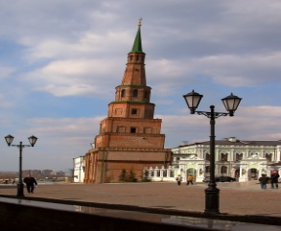Башня Сююмбике** (Слайд №73)самая известная достопримечательность Казани и одновременно символ города - **башня Сююмбике**. Без нее невозможно представить Казань, так же как Париж - без Эйфелевой башни, Лондон - без Тауэра, а Рим - без Колизея. Башня Сююмбике в Казани имеет семь ярусов, построенных из красного кирпича, три нижних - уменьшающиеся по высоте и по ширине четырехгранники виде правильной призмы, на которых установлены две восмегранной призмы. Завершение башни состоит из стройного кирпичного граненого шатра в виде усеченной восьмигранной пирамиды и дозорной караульней над ним, увенчанной шпилем с позолоченным полумесяцем на яблоке. Нижний ярус высотки подчеркнут двумя пилонами, соединенными цилиндрическим сводом над проездом.

Башня Сююмбике в Казани построена во второй половине XVII века - в начале XVIII века и предназначалась в качестве дозорной проездной башни при въезде во двор комендантского дома. Название высотки, связанное с именем знаменитой казанской царицы Сююмбике, как и её происхождение, овеяны множеством мифов и легенд.

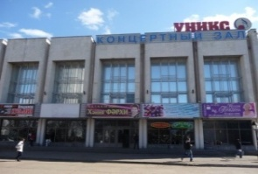 **КФУ «Уникс»** (Слайд №74)

При Казанском федеральном университете находится один из крупнейших в Казанифизкультурно-оздоровительный, культурный и спортивный центр- культурно-спортивный комплекс КФУ «Уникс»- общая полезная площадь которого составляет 16000 м²

В КСК КФУ расположены:

-большой концертный зал

-малый концертный зал

-десять спортивных залов

-скалодром.

Ранее КСК УНИКС являлся основной базой баскетбольного клуба [УНИКС](http://wikigraff.ru/УНИКС).

Длинное здание образовано из ряда параллелепипедов, выставленных углами.

**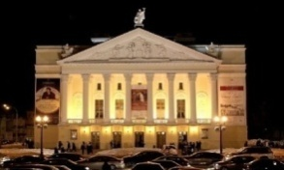 Татарский театр имени Мусы Джалиля** (Слайд №75)

Легкое, воздушное, покоряющее своей красотой и гордой величественностью здание Татарского государственного академического театра оперы и балета имени Мусы Джалиля стало поистине украшением центральной площади Казани.

Сочетание классических форм и татарского национального орнамента придает особое очарование этому храму искусств. Демонстрируя свое превосходство над ограниченностью материального бытия, Терпсихора, муза танца и хорового пения.

Здание театра построено в виде правильного параллепипеда. Своеобразие архитектурного решения внешнего облика и интерьера здания обуславливается умелым использованием классических форм в сочетании с национальным татарским орнаментом растительного характера. Главный фасад обогащен восьми колонным портиком со стилизованным национальным орнаментом. Колонны портика коринфского стиля подняты на высокий рустованный первый этаж. Парадный вход акцентируется пьедесталами колонн и балюстрадой между ними.

Стена главного фасада со второго этажа расчленена пилястрами того же ордера, отвечающими колоннам портика. Пять прямоугольных окон размещены между пилястрами в нишах с полуциркульным завершением. С двух сторон у крайних пилястр ниши окон не имеют и украшены характерным национальным лепным орнаментом.

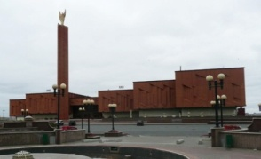

**Национальный культурный центр** (Слайд №76) «Казань» - уникальное многопрофильное культурологическое учреждение столицы Татарстана, сочетающее в себе Музей национальной культуры, культурно-массовый и концертный комплексы.

Основан Национальный культурный центр в 1991 году как учреждение культуры просветительского типа, которое выполняет образовательные и досугово-развлекательные функции.

По замыслу архитекторов  мемориал должен был напоминать развевающееся на ветру красное знамя.

Здание необычна по своей архитектурной конструкции. Состоит из шести параллелепипедов, разных по размеру, длине и ширине выставленных углами. Перед зданием установлена 40-метровая стела Свободы, вращающейся (с полным оборотом в 40 минут), подсвечиваемой в тёмное время суток скульптурой женщины-птицы.

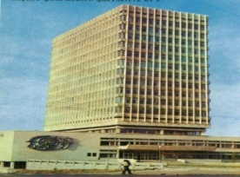 **Корпус физического факультета КГУ** (Слайд №77)

Корпус физического факультетаКГУ расположен в городе Казани. Это здание серого цвета. Оно состоит из параллелепипеда, поставленный вертикально на другой параллелепипед. У вертикального параллелепипеда со всех сторон есть окна в виде прямоугольника. А у нижнего параллелепипеда на одной стороне, перед главным входом .

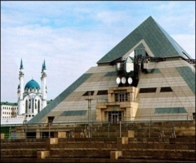 **Культурно развлекательный комплекс «Пирамида»** (Слайд №78)

«Пирамида» - крупнейший культурно-развлекательный центр. Она расположена в историческом центре, Вахитовском районе Казани. Она широко остеклена вдоль рёбер тёмно-синими тонированными поверхностями, имеющие разные формы многогранников, панорамный внешний лифта до высоты 22 метра. Сооружение похоже на Римскую пирамиду или треугольник. Состоит из семи уровней. Высота 32 метра и общей площадью около 15 тыс. м². Внутри его расположены такие многогранники как, параллелепипед. Сцена имеет ширину около 10 метров и высоту около 5 метров.

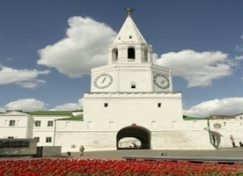 **Спасская башня Кремля** (Слайд №79) Четырехъярусная Спасская башня с надвратной церковью Спаса Нерукотворного -главный въезд в Казанский кремль - расположена в южном прясле крепостной стены. Возведена в XVI веке псковскими зодчими Иваном Ширяем и Постником Яковлевым по прозванию «Барма». Башня неоднократно перестраивалась, во все века ей как главной кремлевской башне уделяли особое внимание. Башня белого цвета. Состоит из разных многогранников. Такие как куб, параллелепипед и шестигранная пирамида. Нижняя часть состоит из параллелепипеда, вход представляет арку, выше расположен куб, на нем есть два маленьких окошка по краям со всех сторон. Над кубом на шестигранной призме часы. Выше этого многоугольника расположен шестигранная призма, на каждой стороне есть высокие арки. И последний конус, имеющий шесть граней в виде пирамиды, на верхушке звездочка красного цвета. Высота башни до звезды - 67,3 м, со звездой - 71 м.

**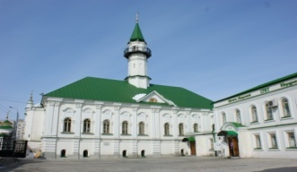Мечеть Аль-Марджани.** (Слайд №80) Расположена между [улицей Каюма Насыри](https://ru.wikipedia.org/w/index.php?title=%D0%A3%D0%BB%D0%B8%D1%86%D0%B0_%D0%9A%D0%B0%D1%8E%D0%BC%D0%B0_%D0%9D%D0%B0%D1%81%D1%8B%D1%80%D0%B8&action=edit&redlink=1) и берегом озера [Нижний (Ближний) Кабан](https://ru.wikipedia.org/wiki/%D0%9A%D0%B0%D0%B1%D0%B0%D0%BD_%28%D0%BE%D0%B7%D0%B5%D1%80%D0%BE%29), не далеко от нашего колледжа.

Мечеть построена в [1766](https://ru.wikipedia.org/wiki/1766_%D0%B3%D0%BE%D0%B4)—[1770 годах](https://ru.wikipedia.org/wiki/1770_%D0%B3%D0%BE%D0%B4) на средства прихожан по личному разрешению [Екатерины II](https://ru.wikipedia.org/wiki/%D0%95%D0%BA%D0%B0%D1%82%D0%B5%D1%80%D0%B8%D0%BD%D0%B0_II), полученному во время её приезда в Казань. Это была первая каменная мечеть, построенная в Казани после её взятия [Иваном Грозным](https://ru.wikipedia.org/wiki/%D0%98%D0%B2%D0%B0%D0%BD_%D0%93%D1%80%D0%BE%D0%B7%D0%BD%D1%8B%D0%B9) в [1552 году](https://ru.wikipedia.org/wiki/1552_%D0%B3%D0%BE%D0%B4).

Она имеет два зала и трехъярусный минарет. Фасады и интерьеры оформлены в архитектурном декоре барокко в сочетании с орнаментальными мотивами декоративного искусства Татарстана. Первый этаж параллелепипед, на котором стоит минарет, часть которого состоит из шестиугольной правильной призмы белого цвета, на ней зеленая шестиугольная пирамида. Внутри стоят несколько колон соединенные вместе. На ее потолке изображены ромбики разных размеров. Вдоль стен расположены прямоугольники, которые соединены между собой. Своды и стены молельных залов второго этажа украшает лепнина в форме круга зеленого, золотистого, голубого цвета и позолоченные орнаменты растительной темы.

**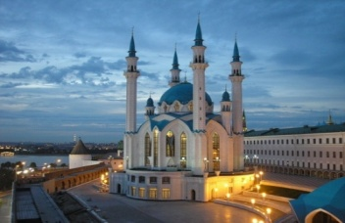Мечеть Кул-Шариф** (Слайд №81)

Одна из главных мусульманских мечетей республики Татарстан и Казани. Расположена на территории Казанского кремля. Архитектура этой мечети представляет собой сочетание различных многогранников. Композиция мечети симметрична. Она имеет четыре шестигранника высотой 57 метров и украшены разными камнями. В Казани есть убеждения, о том что их мечеть самая высокая в Европе. Купольные здания имеют четыре минарета в форме шестигранной призм по углам - это и есть центр задуманной композиции. Мечеть изнутри украшена разными узорами и аятами из Корана. На самой середине есть тюльпан собранный из треугольников разной формы. Воссоединение разных многогранников в единое целое символически показывает воссоздавшийся разрушенный несколько веков назад древний символ ислама. Двухэтажный полуцилиндр примыкает к основной части здесь находятся псевдоминареты, которые акцентирую вход. Над входом нависает второй этаж, он опирается на несколько круглых цилиндров. Вестибюль главного входа имеет форму восьмиугольника. На верху каждого шестигранника расположены пирамиды голубого цвета, на вершине каждой пирамиды имеется полумесяц.

**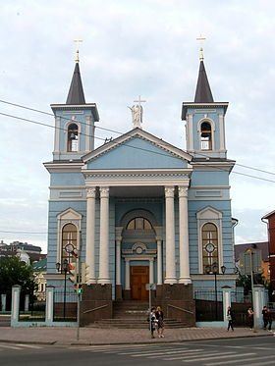 Храм Воздвижения Святого Креста** (Слайд №82)

Храм Воздвижения Святого Креста находится в центральной части Казани, в конце улицы Петербургской. Первый католический приход появился в Казани в 1835 году. Он существовал благодаря польским священникам. У прихода отсутствовало свое здание, и богослужения совершались в разных зданиях города. Местонахождение католического прихода часто менялось.

В 1855 году началось строительство. Автором проекта был А.И. Песке. Освятили храм в ноябре 1858 года в праздник Воздвижения Святого Креста. На 1897-ой год казанский приход храма состоял из 1760 человек. Среди прихожан были профессора Казанского университета: О. Ковалевский, Н.Крушевский и многие другие известные люди.

Здание храма построено в стиле классицизма имеет вид параллелепипеда. Главный фасад здания украшает четырехколонный портик, с боков от которого находятся симметрично две четырехугольные двухярусные колокольни в виде параллепипедов, на куполе колокольни пирамиды.

Внутреннее пространство храма отделано белым гранитом. Алтарь, амвон и купель, тоже беломраморные. В пресвитерии находится высокий деревянный крест. По бокам от креста находятся статуи Христа Спасителя и Девы Марии. Статуи выполнены мастерами в Польше. В храме установили прекрасный итальянский орган.

Храм Воздвижения Святого Креста стал украшением и достопримечательностью Казани.

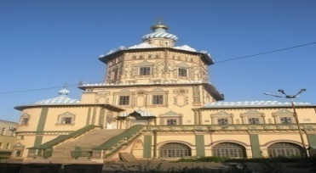 **Петропавловский собор** (Слайд №83)

Собор первоверховных апостолов Петра и Павла - величественный памятник посещения Казани Петром Великим и его царского благоволения к казанскому купцу и промышленнику Ивану Афанасьевичу Михляеву.

27 мая 1722 года Казань посещает царь Петр I, направляющийся в персидский поход. Он осматривает Адмиралтейскую слободу, где строились корабли для русского флота, и государственные мануфактуры, на которых шилась солдатская форма для русской армии. Адмиралтейской слободой царь Петр остался доволен. Что же касается государственных мануфактур, производящих обмундирование для армии, то они были убыточными, поэтому Петр решил подарить их купцу и промышленнику Ивану Афанасьевичу Михляеву – владельцу других суконных мануфактур. В доме купца он и остановился в Казани, где он праздновал также свой день рождения. В знак благодарности и преданности императору Михляев задумал построить грандиозный собор, посвященный небесным покровителям царя - первоверховным апостолам Петру и Павлу на месте одноименной приходской церкви, существовавшей с 1565 г.

Общая композиция Петропавловского собора построена по схеме восьмерик на четверике: на высоком подклете, являющемся тёплым храмом, поставлен двусветный четырёхгранник с восьмериком, завершённым барочным куполом с двумя главками. Храм и колокольня выполнены в стиле так называемого русского, или «нарышкинского», барокко, распространенного в России в конце XVII - первой половине XVIII века. Подобная композиция встречается и в Казанском крае. С запада к храму примыкает трапезная.

Высота Петропавловского собора 52 м. С западной и северной стороны подклета к зданию примыкает аркада галереи, крыша которой служит гульбищем, с двумя широкими лестницами. В восточном торце северной галереи расположены друг над другом приделы зимней и летней церквей, перестроенные в 1888-90.

**Вывод:**  Мы в постоянном окружении многогранников, все архитектурные строения возведены в виде многогранников.

**VI Выступление команды «Юные модельеры»**

**Цель команды: Показать свои творческие способности, создать коллекцию одежды с элементами многогранников**

Юные модели продемонстрировали свою первую коллекцию, выполненную из многогранников.

|  |  |  |
| --- | --- | --- |
| C:\Users\1\Pictures\Фото\по работе\(18.06.12)урок по математике\DSC00009.JPG | https://pp.vk.me/c301612/v301612347/4b16/SvMMnW7jmZE.jpg | C:\Users\1\Pictures\Фото\по работе\(18.06.12)урок по математике\DSC00013.JPG |
| C:\Users\1\Pictures\Фото\по работе\(18.06.12)урок по математике\DSC00011.JPG | C:\Users\1\Pictures\Фото\по работе\(18.06.12)урок по математике\DSC00012.JPG | C:\Users\1\Pictures\Фото\по работе\(18.06.12)урок по математике\DSC00014.JPG |
| C:\Users\1\Desktop\31.03.15 открытый урок\IMG_0696.JPG | C:\Users\1\Desktop\31.03.15 открытый урок\IMG_0692.JPG | C:\Users\1\Desktop\31.03.15 открытый урок\IMG_0698.JPG |
| C:\Users\1\Desktop\31.03.15 открытый урок\IMG_0697.JPG | C:\Users\1\Desktop\31.03.15 открытый урок\IMG_0695.JPG | C:\Users\1\Desktop\31.03.15 открытый урок\IMG_0694.JPG |

**Подведение итогов мероприятия**

**Учитель:** Мы сегодня с вами узнали много нового и интересного о многогранниках. Где они встречаются, для чего мы их изучаем. Также узнали исторические предположения о применении правильных многогранников, какую роль играют многогранники при проектировании и построении архитектурных объектов, увидели первую мини коллекцию учеников, будущих модельеров, из многогранников.

Подводя итоги, можно считать цели исследования, поставленные командами, достигнутыми.

Мы услышали ответы, на вопросы, поставленные в начале мероприятия. Один из вопросов был: «Можно ли обойтись в жизни без многогранников». Наш ответ «Нет»!! Многогранники вокруг нас, многогранники в нашей жизни! Все вокруг геометрия!

Думаю, каждый из вас для себя сделает выводы в области математики, насколько она близка к нам, как важно ее изучать. Спасибо за работу.

**Заключение**

В результате данного внеклассного мероприятия проект «Мир многогранников» все поставленные задачи были решены, цель достигнута. Теперь ученики умеют решать не только практические задачи на тему «Многогранники», а убедились, что вокруг нас мир в целом взаимосвязан. Анализируя работу над проектом, ученики поняли, что такой вид деятельности позволяет формировать и развивать логическое мышление, приучает к самостоятельности и творчеству, расширяет кругозор, помогает проявить личностные качества и способности к обогащению межличностных отношений.

Считаю, что преимуществом групповых проектов является, то что:

1. У участников проекта формируются навыки сотрудничества, взаимоуважения, взаимопонимания.
2. Проект может быть выполнен наиболее глубоко и разносторонне.
3. Каждый этап работы над проектом, как правило, имеет своего ситуативного лидера, и наоборот, каждый ученик, в зависимости от своих сильных сторон, наиболее активно включен в определенный этап работы.
4. В рамках проектной, командной работы образовываются подгруппы, предлогающие различные пути решения проблемы, идеи, гипотезы, точки зрения, этот соревновательный элемент, как правило, повышает мотивацию участников и положительно влияет на качество выполнения проекта.

**Литература и источники информации**

1. Александров А.Д., Вернер А.Л., Рыжин В.И. Начало стереометрии.- М.: Просвещение, 1981
2. Атанасян Л.Ф. Бутузов В.Ф. и др Геометрия 10-11 классы. Учебник для общеобразовательных учреждений.
3. Венениджер М. Модели многоранников. – М.: Мир, 1974
4. Глейзер Г.И. История математики в школе IX-X классы – М.:Учпедгиз, 1958
5. Гросман С., Тернер Дж. Математика для биологов М.: 1983
6. Смирнов И.М.В мире многогранников. М.: 1990
7. Достопримечательности Казани: ТОП-21

<https://www.tripzaza.com/ru/destinations/luchshie-dostoprimechatelnosti-kazani>

1. Материалы из Википедии <https://ru.wikipedia.org/wiki/>

Фото с мероприятия Приложение

|  |  |  |
| --- | --- | --- |
|  | https://pp.vk.me/c301612/v301612347/4baf/9eX1WjovUNM.jpg | https://pp.vk.me/c301612/v301612347/4b70/jF_YJmyY3BI.jpg |
|  |  |  |
| https://pp.vk.me/c301612/v301612347/4b4c/l3mCg00gyPM.jpg | C:\Users\1\Pictures\Фото\по работе\(18.06.12)урок по математике\DSC00007.JPG | https://pp.vk.me/c301612/v301612347/4b94/40zNiv_1q40.jpg |
|  |  |  |
|  | https://pp.vk.me/c301612/v301612347/4bc1/BSBDvAdOvsc.jpg | https://pp.vk.me/c301612/v301612347/4b16/SvMMnW7jmZE.jpg |